V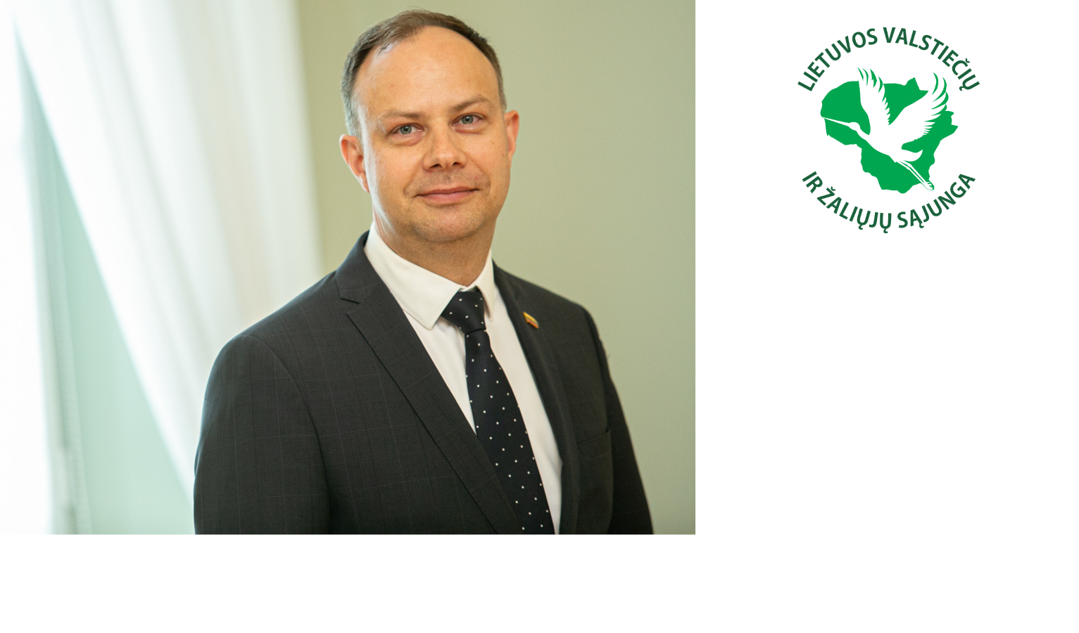
Š.M. RUGSĖJO 6 D. 18 VAL.
KAUNO MIESTO SAVIVALDYBĖS
VINCO KUDIRKOS VIEŠOSIOS BIBLIOTEKOS
ŠILAINIŲ PADALINYJE, BALTŲ PR. 81,
VYKS SUSITIKIMAS SU LIETUVOS RESPUBLIKOS SEIMO NARIU
PROF. AURELIJUMI VERYGA.

SUSITIKIMO METU BUS APTARTI GYVENTOJAMS AKTUALŪS SVEIKATOS APSAUGOS KLAUSIMAI.

MALONIAI KVIEČIAME DALYVAUTI!

